BOLETÍN METEOROLÓGICO
Para la ciudad de Guadalajara, Jalisco
Miércoles 15 de abril de 2026
10:00 hrs CDMX

Resumen técnico
Sistemas presentes: |  | Sistema frontal en el norte y noreste del país
Registros recientes | Temperatura | Precipitación | Viento
 | 15°C | 00 mm | 5 m/s (calma)

Sinopsis
Una línea seca prevalece sobre el norte del territorio nacional, en interacción con el frente frío número 44 que se extiende en el norte de la frontera de México y que interactúa con una vaguada y con la corriente de chorro subtropical ocasionando chubascos en Coahuila, Nuevo León, Tamaulipas y San Luis Potosí. Por otra parte, canales de baja presión en el interior y sureste del país, aunados con el ingreso de humedad de ambos océanos generarán lluvias con descargas eléctricas en los estados del occidente, centro, sur y sureste. Se mantiene la onda de calor en Sinaloa, Nayarit, Jalisco, Colima, Michoacán, Guerrero, Morelos, Puebla y Oaxaca (figura 1).
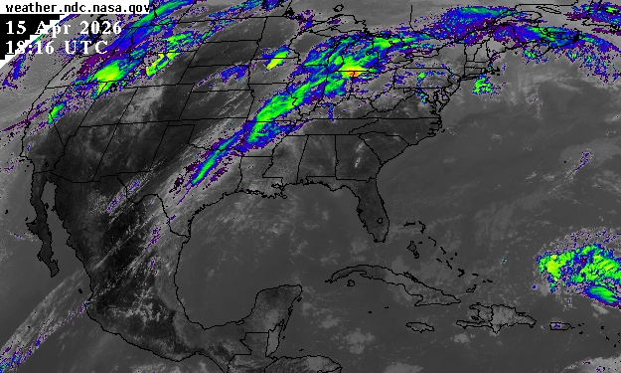
Figura 1. Imagen de satélite en canal infrarrojo obtenido del satélite GOES, 12:16 A.M. del 15 de abril de 2026.

Pronóstico para las siguientes 24 horas
Continuará la vigilancia sobre la interacción de frente frío número 44, una línea seca y la vaguada en altura, manteniéndose cielos parcialmente nublados, ambiente fresco a templado en gran parte del territorio nacional, con probabilidades de lluvias sobre los Estado de México, CDMX, Michoacán, Guerrero y aisladas sobre regiones de Campeche, Yucatán y Quintana Roo (figura 2)
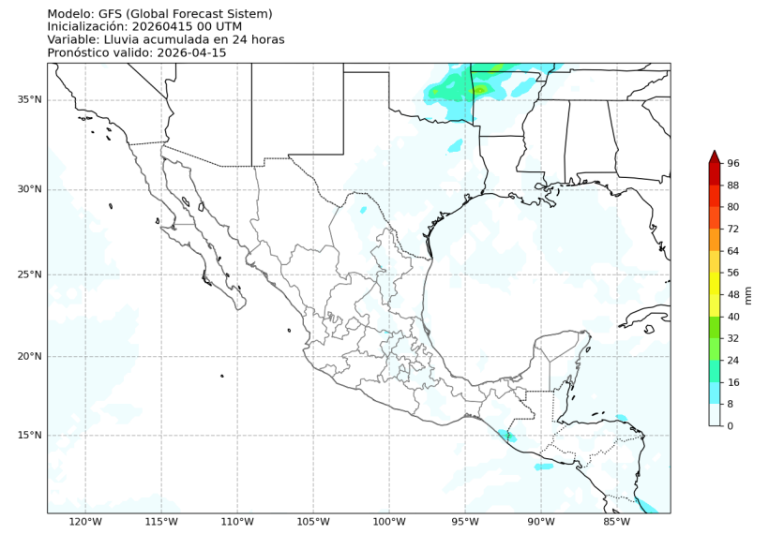
Figura 2. Pronóstico de lluvia acumulada de las 7:00 AM del 15de abril de 2026 a las 7:00 AM del 16 de abril de 2026. Modelo GFS.

Los vientos dominantes sobre el noreste y parte norte de la vertiente del Golfo de México, mientras que se esperará viento moderado de dirección variable para la parte sur del Golfo (figura 3), lo que favorecerá la afluencia de humedad manteniéndola en gran parte de la República Mexicana. Se esperan temperaturas calurosas a muy calurosas para los estados del occidente, sur, sureste y Península de Yucatán superado los 30°C (figura 4). Mientras que las temperaturas mínimas se esperan sean alrededor de los 5°C sobre las partes altas de Chihuahua (figura 5).
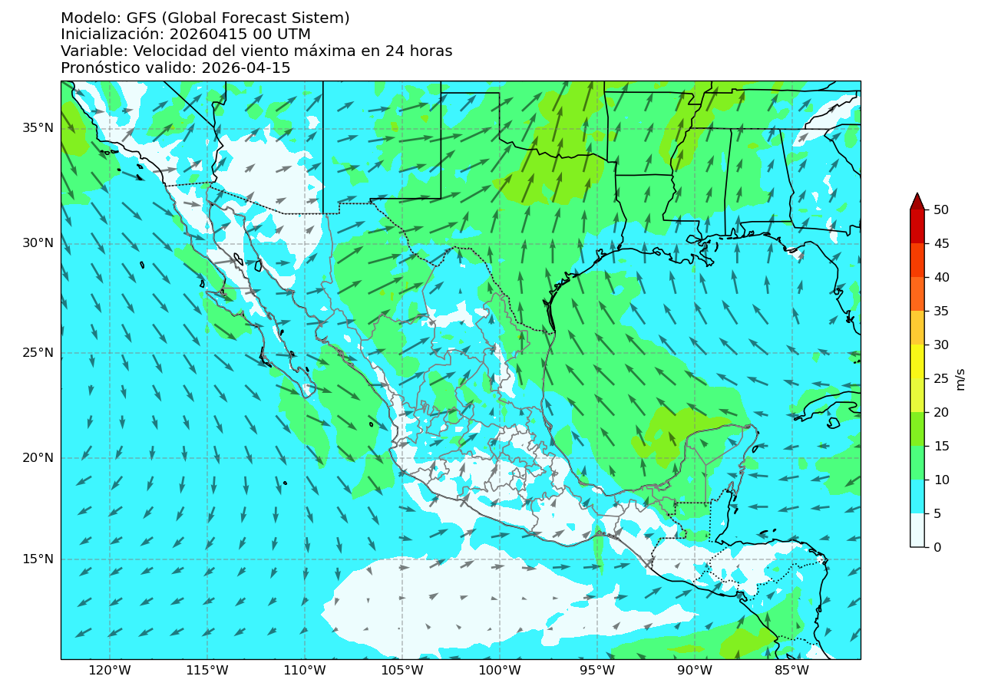
Figura 3. Pronóstico de viento a 10 m de la superficie de las 7:00 PM del 15 de abril de 2026. Modelo GFS.
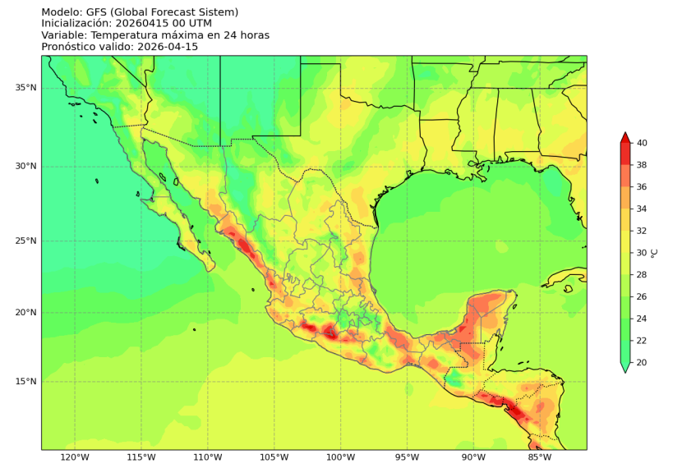
Figura 4. Pronóstico de temperatura máxima a 2 m de la superficie de las 7:00 AM del 15 de abril de 2026 a las 7:00 AM del 16 de abril de 2026. Modelo GFS.
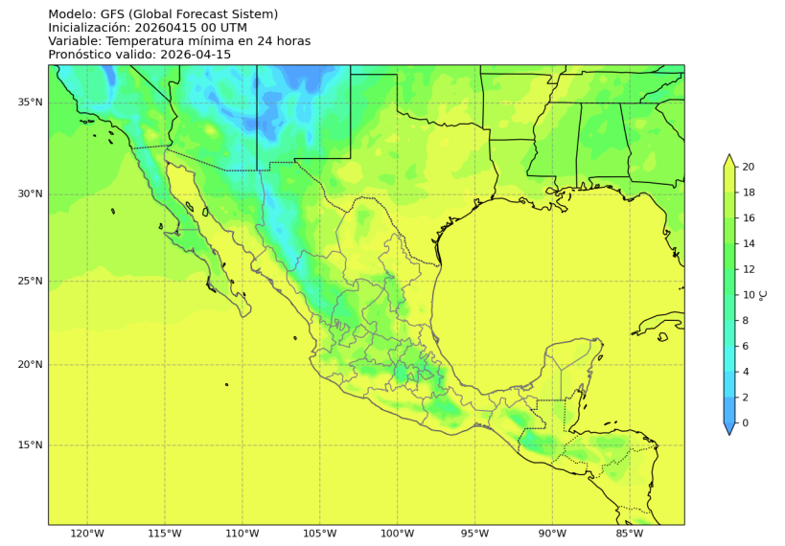
Figura 5. Pronóstico de temperatura mínima a 2 m de la superficie de las 7:00 AM del 15 de abril de 2026 a las 7:00 AM del 16 de abril de 2026. Modelo GFS.

Alertas especiales
Probabilidad de desarrollo de Tormentas para Monterrey y área metropolitana

Las figuras presentan la distribución espacial de la probabilidad de ocurrencia de tormentas de rápido desarrollo en el Área Metropolitana de Monterrey, utilizando una escala continua de valores entre 0 y 1, donde los valores cercanos a 1 indican mayor probabilidad de ocurrencia. La información proporcionada por el sistema puede arrojar imágenes horarias para seguir el desarrollo de estas tormentas y su zona de afectación.

En la imagen a) se observa una distribución espacial heterogénea, caracterizada por la presencia de núcleos bien definidos de alta probabilidad (valores superiores a 0.6) organizados en bandas que atraviesan la región central y sur del área metropolitana. Estas estructuras sugieren condiciones favorables para el desarrollo de convección profunda, asociadas a tormentas de rápida intensificación. Destacan áreas con mayor probabilidad en municipios como Apodaca, Guadalupe y sectores del sur de Monterrey, lo que evidencia una marcada variabilidad espacial y la posible ocurrencia de eventos convectivos localizados de alta intensidad.

Por otro lado, b) muestra una distribución más homogénea y difusa de la probabilidad, con predominio de valores bajos a moderados (entre 0.2 y 0.6) en gran parte del territorio. Las zonas de mayor probabilidad persisten, aunque con menor concentración e intensidad, extendiéndose principalmente hacia las porciones oriental y sur del área metropolitana.
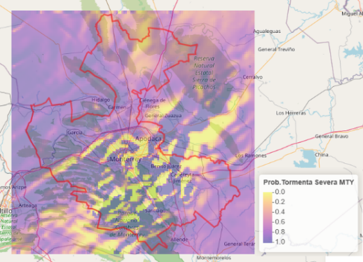
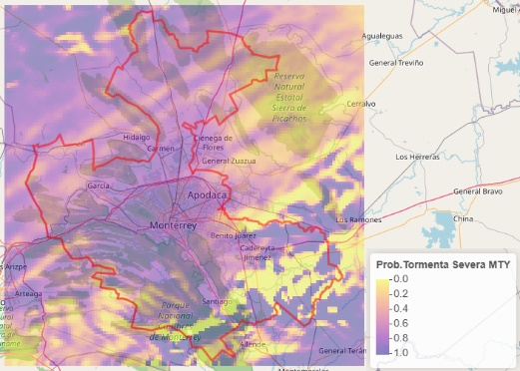
a)
b)
En ambos casos, la presencia de probabilidades significativas sobre zonas urbanas densamente pobladas implica un riesgo potencial de impactos asociados, tales como inundaciones pluviales, encharcamientos y afectaciones a la infraestructura urbana.

